Всеукраїнський місячник шкільних бібліотек 2014р.
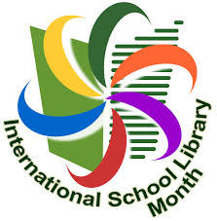
Міністерство освіти і науки України спільно з Державною науково-педагогічною бібліотекою України імені В.О.Сухомлинського, головного науково-методичного, координаційного центру мережі освітянських бібліотек Міністерства освіти і науки України та Національної академії педагогічних наук України, згідно з договором про співпрацю від 15 січня 2013 року виступили з ініціативою започаткувати у 2014 році щорічне проведення Всеукраїнського місячника шкільних бібліотек, що проходитиме в рамках Міжнародного місячника шкільних бібліотек з 01 по 31 жовтня.
У 2014 році перший Всеукраїнський місячник шкільних бібліотек проходить під гаслом
«Шкільна бібліотека – стратегічний партнер освіти»
Мета Всеукраїнського місячника шкільних бібліотек – об’єднання духовних і інтелектуальних ресурсів України для розвитку вітчизняних шкільних бібліотек як каталізаторів процесів виховання, освіти та розвитку дітей та юнацтва.
Основним завданням місячника є висвітлення здобутків шкільних бібліотек та популяризація їх діяльності.
Акція покликана сформувати в соціумі відповідальне ставлення до професії шкільного бібліотекаря, який в сучасних умовах забезпечує створення оптимальних умов для реалізації освітніх і виховних завдань школи шляхом виконання інформаційної, освітньої, культурної та дозвільної функцій. Таким чином шкільна бібліотека сприяє розвитку інтелектуального та творчого потенціалу тих, хто вчить, і тих, хто навчається.
З метою утвердження значимості ролі шкільної бібліотеки у сучасному громадянському суспільстві та сприянні її інноваційному розвитку у шкільній бібліотеці Пугачівської ЗОШ І-ІІІ ст. організовані наступні заходи:

ЗАТВЕРДЖУЮ
Директор школи _________І.П.Бабійчук

План роботи шкільної бібліотеки
до Всеукраїнського місячника шкільних бібліотек - 2014
«Шкільна бібліотека – стратегічний партнер освіти»

№  з\п | Зміст діяльності | Дата | Клас | Відповідальні
1 | Відкриття Всеукраїнського місячника шкільних бібліотек, ознайомлення з планом роботи. | 02.10 |  | Коцюрба І.А.,  бібліотекар
2 | Проведення благодійної акції «Подаруй книгу бібліотеці!» | Протягом місячника | 1-11 | Коцюрба І.А.,  бібліотекар
3 | Підготовка тематичних виставок літератури | До 02.10 |  | Коцюрба І.А.  бібліотекар
4 | Книжково-ілюстративна виставка «З історії писемності України» | 06 -19.10 |  | Коцюрба І.А.  бібліотекар
 | Випуск інформаційного бюлетеня «Події жовтня в Україні та світі відзначають ..»  - Міжнародний день людей похилого віку  - День ветерана  - Міжнародний день музики  - Міжнародний день боротьби проти насилля  - Всесвітній день посмішки.  - Міжнародний день захисту тварин  - Всесвітній день учителя  - Всесвітній день охорони психічного здоров’я  - Всесвітній день продовольства  - Покрова Пресвятої Богородиці.  День українського козацтва.  Міжнародний день демократії.  - Міжнародний день боротьби з бідністю  - Міжнародний день ООН  - Всесвітній день інформації про розвиток  - Всесвітній день пошти  - Всесвітній день аудіовізуальної спадщини | 01-02.10 | 1.10  1.10  2.10  3.10  4.10  5.10  10.10  14.10  15.10  16.10  17.10  24.10  24.10  9.10  27.10 | Коцюрба І.А.  бібліотекар
5 | Оформлення тематичного інформаційного куточка «Знаменні дати жовтня»  - 140 років від дня народження Миколи Костянтиновича Реріха (1874–1947), російського живописця, мандрівника, археолога, громадського діяча, автора творів, присвячених Давній Русі .  - 110 років від дня народження Миколи Платоновича Бажана (1904–1983), українського поета, перекладача, державного і громадського діяча, академіка АН УРСР, головного редактора Головної редакції Української Радянської Енциклопедії лауреата Державної премії України імені Т. Г. Шевченка.  - 25 років від дня народження Михайла Панасовича Драй-Хмари (1889–1939), українського поета-неокласика, перекладача, літературознавця, професора Київського університету, викладача української мови й літератури у ВНЗ Києва, автора збірок поезій «Проростень», «Сонячні марші», наукових праць, перекладів українською мовою карело-фінського епосу «Калевала», творів російських і зарубіжних письменників. (репресовано 1935 р., загинув на Колимі, реабілітовано в 1956 р.)  - 200 років від дня народження Михайла Юрійовича Лермонтова (1814–1841), російського письменника, поета-романтика (автора романтичних поем «Мцирі», «Демон» та ін.), автора громадсько-філософської лірики, драматурга, прозаїка, засновника російського реалістичного роману ХІХ ст., офіцера лейб-гвардії гусарського полку.  - 160 років від дня народження Оскара Фінгала Вайльда (Уайльд; 1854–1900), англійського письменника (ірландського походження), поета-символіста, журналіста, драматурга, прозаїка, який втілив у своїй творчості художні принципи англійського естетизму, автора філософського роману «Портрет Доріана Грея», комедій «Ідеальний чоловік», «Як важливо бути серйозним», ліричних казок, автобіографічної поеми «Балада Редингської тюрми».. |  | 9.10  9.10  10.10  15.10
6 | Екскурсія в бібліотеку «Перші кроки до скарбниці знань»  «Як подорожувати у книжковому морі» | 13.10  15.10 | 1 кл  5 кл | Коцюрба І.А.  Бібліотекар  класні керівники
7 | Тиждень популяризації дитячого читання «Час читати»  - Єдиний бібліотечний урок  «Шкільні бібліотеки: двері в майбутнє».  Конкурсна програма «Юні читайлики»  Вікторина «Книга - твій друг». | 20-26.10  21.10  26.10  25.10 | 1-11  5-6  2-3 | Коцюрба І.А.  бібліотекар,  класні керівники
8 | Конкурси на краще гасло і логотип . | 13-19.10 | 5-11 | Класні керівники
9 | Виставка до Дня українського  козацтва :  « Тієї слави повік не  забудемо…»  “Козацькому роду нема переводу” | До 14.10 | 1-11 | Коцюрба І.А.  бібліотекар
10 | «Наш вернісаж»  Конкурс малюнків на кращу ілюстрацію до улюблених творів | 13- 19.10 | 2-7 | Коцюрба І.А., вчитель обр.мистецтва
11 | Конкурс на кращу газету: «Живи, книго!» | 13-19.10 | 5-10 | Кравець Г.В., педагог – організатор,  класні керівники
12 | Портретна галерея "Впізнай літературного героя" | 21.10 | 7-10 | Коцюрба І.А..  бібліотекар;  вчителі укр.мови та літератури
13 | Інформаційна година "Сторінками електронних книг". | 23.10 | 9-11 | Коцюрба І.А.  бібліотекар
14 | Віртуальна подорож «Бібліотеки світу»  Година цікавої інформації «Архітектурні пам’ятники книзі у світі» | 28.10 | 5-8  9 | Коцюрба І.А.  бібліотекар
15 | .ТТворчі майстерні. Виставка відремонтованих книг виготовлених обкладинок і закладок | 29.10 | 2-4 | Коцюрба І.А.  бібліотекар, кл.керівники 2-4 кл
16 | Підведення підсумків місячника, нагородження переможців, висвітлення результатів місячника на шкільному сайті. | 30.10. |  | Коцюрба І.А.  Бібліотекар 31.10

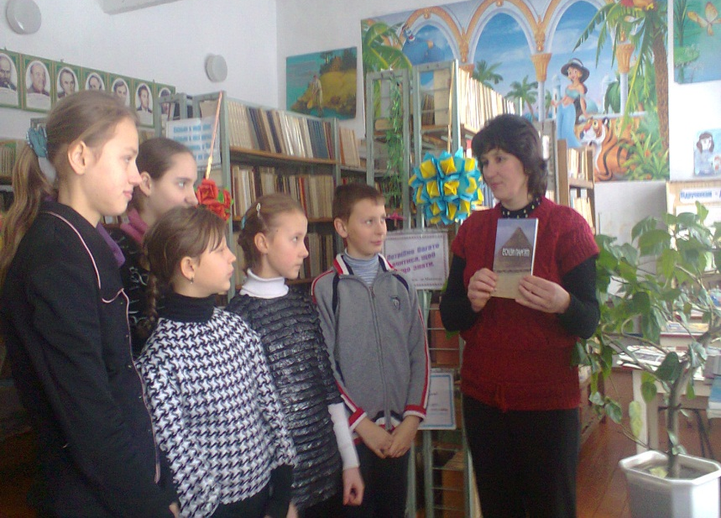
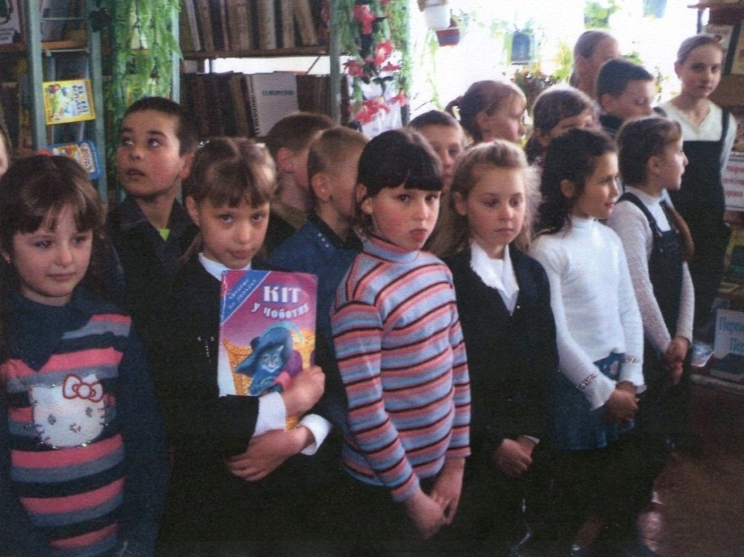
Всеукраїнський місячник шкільних бібліотек

В рамках проведення Всеукраїнського місячника шкільних бібліотек в школі проведена благодійна акція «Подаруй бібліотеці книгу» , в якій взяли активну участь учні 6-7 класів.
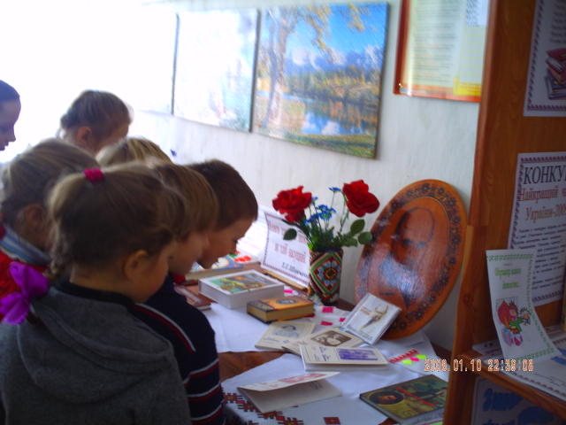

Проведена екскурсія - подорож «Перші кроки до скарбниці знань» для наймолодших учнів нашої школи, на якій юні читачі ознайомилися з книжковими багатствами шкільної скарбниці знань, правилами користування бібліотекою та правилами бережливого ставлення до книжок, а також з дитячими періодичними виданнями, які є у бібліотеці.
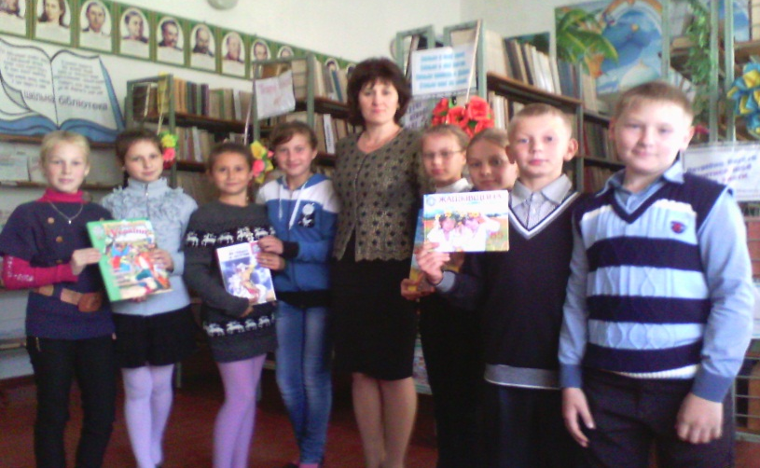

В рамках Всеукраїнського місячника шкільних бібліотек «Шкільна бібліотека – стратегічний партнер освіти» та до Дня українського козацтва шкільна бібліотека організувала книжкові виставки :
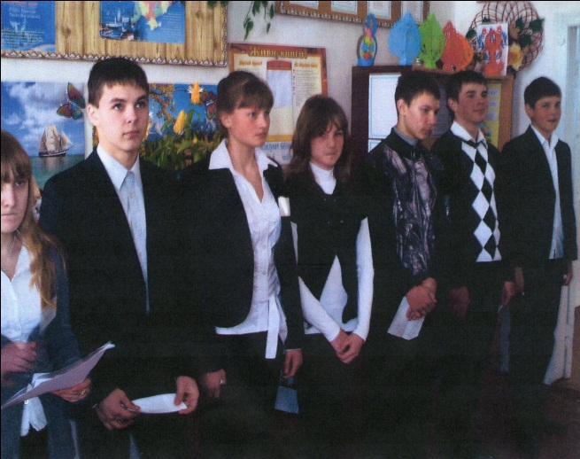
1."У нашім минулім - там слава і воля
У нашім минулім - безсмертні діла"
2. «Козацькому роду нема переводу».!", з яких учні могли дізнатися про історичне минуле нашого краю, славетні козацькі часи, звичаї та обряди козаків, видатні постаті в історії нашої держави.

Інформаційна година "Сторінками електронних книг"

Всеукраїнський місячник шкільних бібліотек
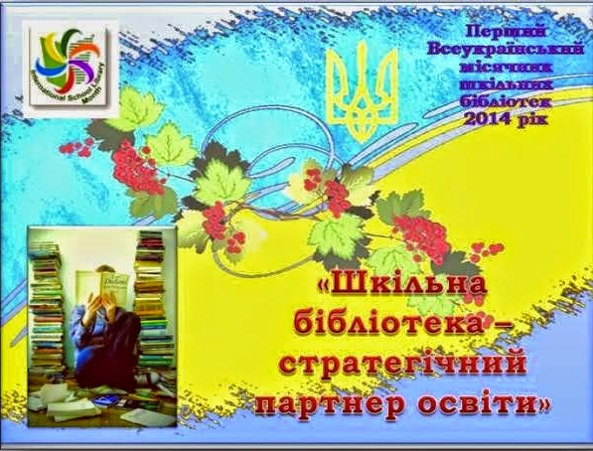

До уваги класних керівників, учнів, батьків!
В школі проводиться Всеукраїнський місячник шкільних бібліотек!
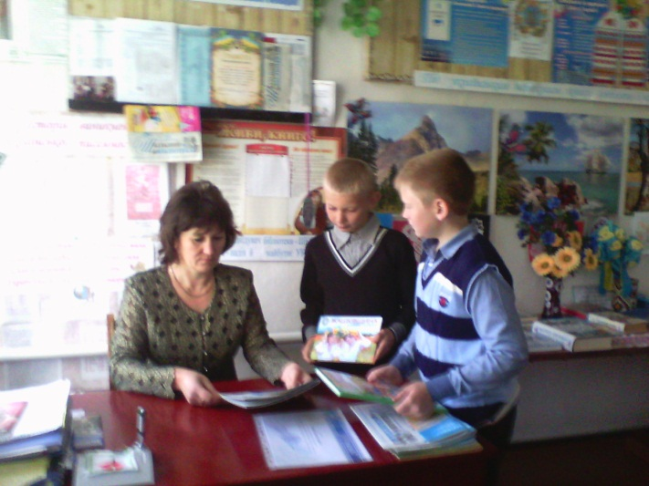
Ласкаво запрошую всіх до шкільної бібліотеки!

Для розкриття потенціалу шкільних бібліотек, підняття їх престижу, привернення уваги учительської, учнівської та батьківської громадськості до книги у нашій країні започатковано щорічне проведення Всеукраїнського місячника шкільних бібліотек в рамках Міжнародного місячника шкільних бібліотек відповідно наказу Міністерства освіти і науки України (МОН) з 01 по 31 жовтня.
У 2014 році перший Всеукраїнський місячник шкільних бібліотек проходитиме під гаслом «Шкільна бібліотека - стратегічний партнер освіти».
наказ «Про проведення Всеукраїнського місячника шкільних бібліотек» від 12.08.2014 № 931.
Ініціатором важливого рішення разом з МОН виступила ДНПБ України ім. В.О.Сухомлинського.
Мета Всеукраїнського місячника шкільних бібліотек - об'єднання духовних і інтелектуальних ресурсів України для розвитку вітчизняних шкільних бібліотек як каталізаторів процесів виховання, освіти та розвитку дітей і юнацтва.
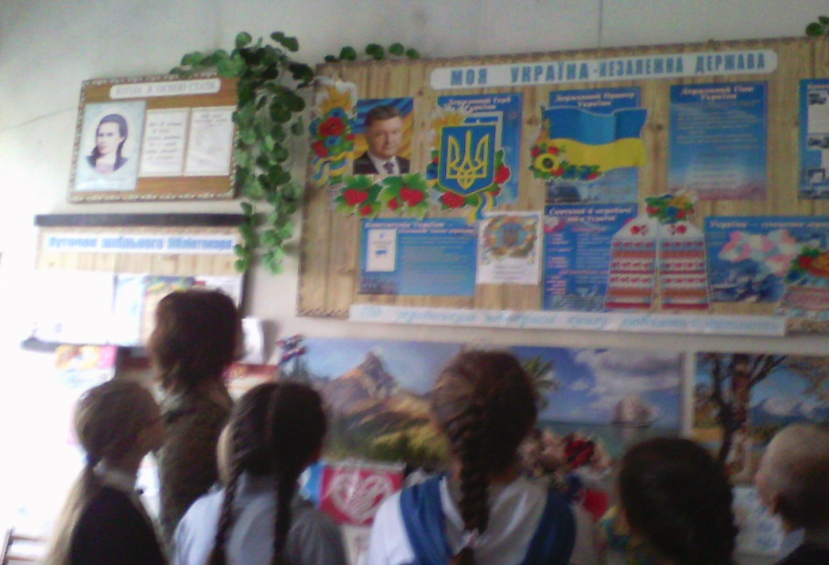

Основними завданнями місячника є висвітлення здобутків шкільних бібліотек та популяризація їх діяльності. Також це час для привернення уваги громадськості до проблем шкільних бібліотек, ініціювання пілотних проектів їх модернізації, залучення додаткових ресурсів для їх інноваційного розвитку.

